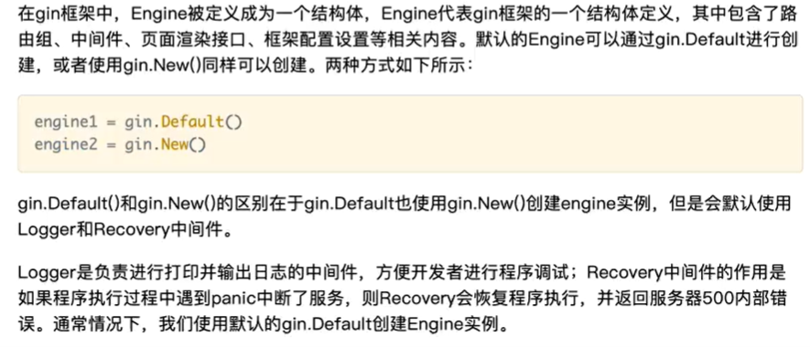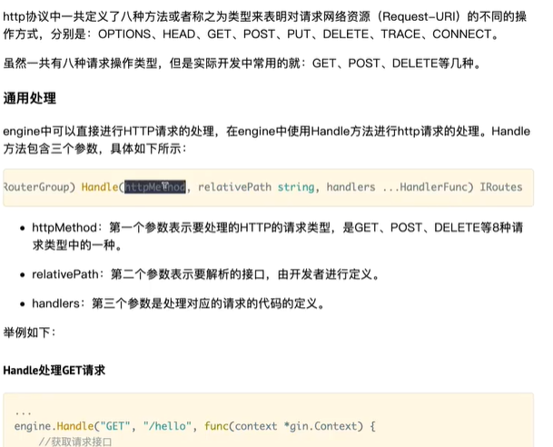

httpMethod 方法要全大写 GET/DELETE/POST/PUT/OPTIONS/HEAD/TRACE/CONNECT

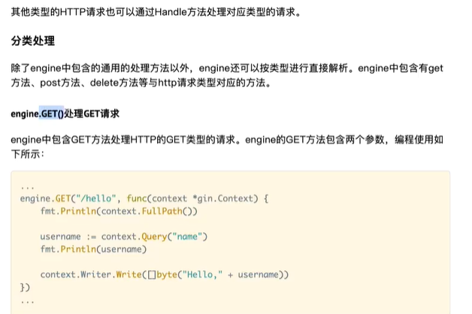

shouldbind(&) 用struct接受类型

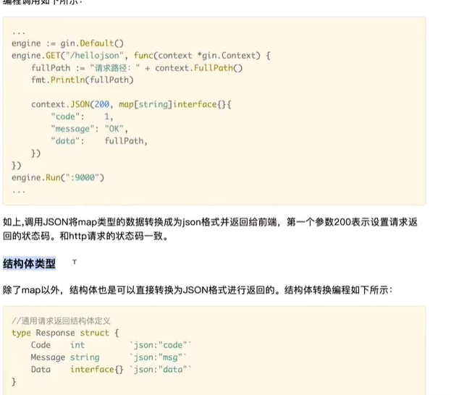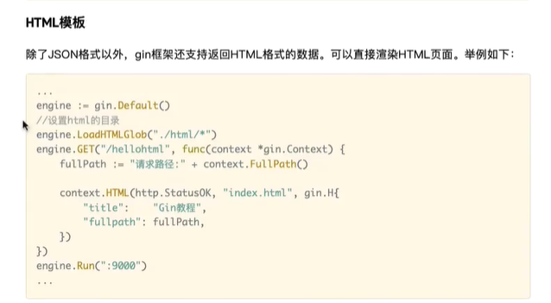

LoadHTMLGlob静态加载目录

engine.LoadHTMLGlob("./html/\*")

html赋值



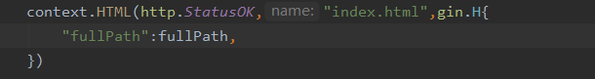

html图片加载

engine.Static("/img","./img")//客户端路径，main程序请求路径

路径自定义参数获取

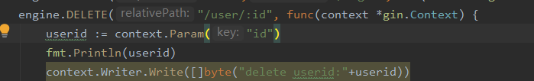

中间件

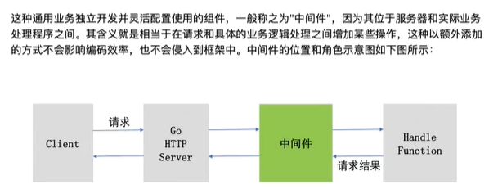

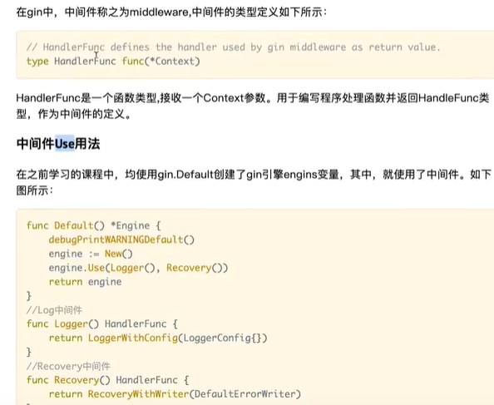

某个特定的路径使用中间件，将中间件函数放在第二位

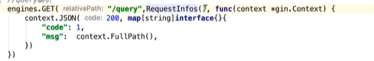

context.Next

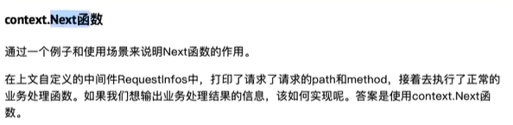

前端启动

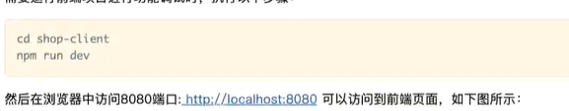

npm start